|  |  |  |
| --- | --- | --- |
|  |  |  |
| МИНОБРНАУКИ РОССИИ | | |
| Федеральное государственное бюджетное образовательное учреждение  высшего образования  **«МИРЭА – Российский технологический университет»**  **РТУ МИРЭА** | | |

**Институт информационных технологий (ИТ)**

**Кафедра инструментального и прикладного программного обеспечения (ИиППО)**

**КУРСОВАЯ РАБОТА**

по дисциплине: Разработка клиентских частей интернет-ресурсов

по профилю: Разработка программных продуктов и проектирование информационных систем

направления профессиональной подготовки: 09.03.04 «Программная инженерия»

Тема: Клиентская часть интернет-ресурса «Портфолио»

Студент: Борзов Дмитрий Олегович

Группа: ИКБО-03-22

Работа представлена к защите___________(дата)_________/Борзов Д.О./

(подпись и ф.и.о. студента)

Руководитель: Рачков Андрей Владимирович, старший преподаватель

Работа допущена к защите___________(дата)_________/ /

(подпись и ф.и.о. рук-ля)

Оценка по итогам защиты: __________

_______________ / ________________________________________ /

_______________ / ________________________________________ /

(подписи, дата, ф.и.о., должность, звание, уч. степень двух преподавателей, принявших защиту)

М. РТУ МИРЭА. 2023

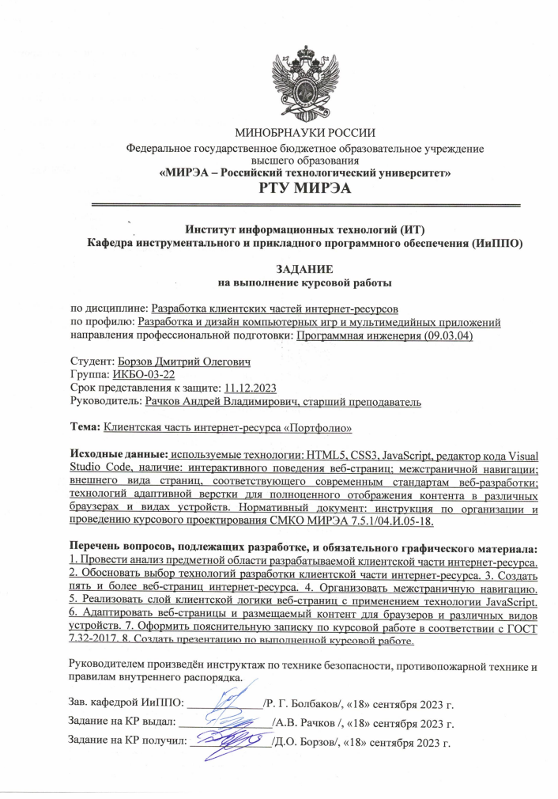

РЕФЕРАТ

Отчёт 36 с., 1 кн., 28 рис., 1 табл., 16 источн.

КЛИЕНТСКАЯ ЧАСТЬ, ИНТЕРНЕТ-РЕСУРС, ВЕБ-ТЕХНОЛОГИИ, ПОРТФОЛИО, РАЗРАБОТКА, АДАПТАЦИЯ

Целью работы была разработка и адаптация клиентской части интернет-ресурса “Портфолио”. Использовались методы анализа предметной области, выбора технологий, создания веб-страниц и организации межстраничной навигации.

Результаты включают в себя создание 5 веб-страниц, применение клиентской логики с помощью JavaScript, а также адаптацию контента для различных устройств и браузеров. Эти результаты могут быть применены в разработке и адаптации интернет-ресурсов. Рекомендации по внедрению работы включают использование разработанных веб-страниц и технологий в других проектах. Экономическая эффективность проявляется в повышении пользовательского опыта и эффективности ресурса.

REPORT

Report 36 p., 1 b., 28 fig., 1 tab., 16 sours.

CLIENT PART, INTERNET RESOURCE, WEB-BASED, TECHNOLOGIES, PORTFOLIO, DEVELOPMENT, ADAPTATION

The aim of the work was to develop and adapt the client-side of the "Portfolio" internet resource. Methods of domain analysis, technology selection, web page creation, and inter-page navigation organization were employed.

The outcomes comprise the creation of 5 web pages, the implementation of client-side logic using JavaScript, and content adaptation for various devices and browsers. These results can be applied in the development and adaptation of internet resources. Recommendations for implementing the work include utilizing the developed web pages and technologies in other projects. The economic efficiency is demonstrated through enhanced user experience and resource efficiency.

**СОДЕРЖАНИЕ**

ВВЕДЕНИЕ 5

1 ОБЩИЕ СВЕДЕНИЯ 6

1.1 Наименование клиентской части интернет-ресурса 6

1.2 Функциональное назначение как совокупность свойств клиентской части интернет-ресурса, определяемых конкретными особенностями набора функций, способных удовлетворять заданным или подразумеваемым потребностям 6

1.3 Прикладное программное обеспечение, необходимое для разработки и функционирования клиентской части интернет-ресурса 7

2 ОПИСАНИЕ ЛОГИЧЕСКОЙ СТРУКТУРЫ 8

2.1 Анализ предметной области разрабатываемой клиентской части интернет-ресурса 8

2.2 Обоснование выбора технологий разработки клиентской части интернет-ресурса 12

2.3 Создание вебстраниц клиентской части интернет-ресурса с использованием технологий HTML5, CSS3 и JavaScript 14

2.3.1 Главная страница 15

2.3.2 Страница навыков 16

2.3.3 Страница контактов 18

2.3.4 Страница с отзывами 19

2.3.5 Типовая страница для каждого проекта 19

2.4 Создание межстраничной навигации 23

2.5 Реализация слоя клиентской логики веб-страниц с применением технологии JavaScript 24

3 АДАПТАЦИЯ КЛИЕНТСКОЙ ЧАСТИ ИНТЕРНЕТ-РЕСУРСА 29

3.1 Адаптация клиентской части интернет ресурса для основных браузеров 29

3.2 Адаптация клиентской части интернет ресурса для стационарных и мобильных устройств 32

ЗАКЛЮЧЕНИЕ 34

СПИСОК ИСПОЛЬЗУЕМЫХ ИСТОЧНИКОВ 35

ВВЕДЕНИЕ

В современном мире, где интернет играет ключевую роль в общении и бизнесе, важность наличия персонального веб-ресурса, который бы отражал ваши достижения и навыки, не может быть недооценена. В этом контексте, разработка клиентской части сайта "Портфолио" представляет собой актуальную и важную задачу.

Цель данной курсовой работы - разработка и адаптация клиентской части интернет-ресурса "Портфолио" для дальнейшего личного использования. Для достижения этой цели, были поставлены следующие задачи: анализ предметной области, выбор подходящих технологий, создание веб-страниц и организация межстраничной навигации.

Объектом исследования является клиентская часть интернет-ресурса, в то время как предметом исследования являются методы и технологии, используемые для ее разработки и адаптации. В работе использовались различные методы, включая анализ предметной области, выбор технологий, создание веб-страниц и организация межстраничной навигации.

Структура курсовой работы включает в себя введение, основную часть, заключение и приложения. Основная часть содержит подробное описание процесса разработки клиентской части интернет-ресурса, включая выбор технологий, создание веб-страниц и организацию межстраничной навигации. Заключение подводит итоги работы и формулирует выводы. Приложения содержат дополнительные материалы, использованные в процессе работы.

# 1 ОБЩИЕ СВЕДЕНИЯ

## 1.1 Наименование клиентской части интернет-ресурса

Наименование клиентской части интернет-ресурса "Портфолио" отражает его основную функциональность и предназначение для систематизации и представления профессиональных достижений, данное название в полной мере отражает тему проекта.

## 1.2 Функциональное назначение как совокупность свойств клиентской части интернет-ресурса, определяемых конкретными особенностями набора функций, способных удовлетворять заданным или подразумеваемым потребностям

Функциональное назначение клиентской части интернет-ресурса "Портфолио" состоит в предоставлении удобного и эффективного инструмента для организации, представления и управления информацией о профессиональных достижениях и навыках пользователя. Основные особенности функциональности включают:

1) систематизацию информации: возможность структурировать и категорировать данные о проектах, работах, навыках,

2) персонализацию: предоставление возможности настройки интерфейса и представления информации в соответствии с индивидуальными предпочтениями,

3) визуализацию: использование различных графических и текстовых элементов для наглядного отображения информации,

4) навигацию: обеспечение удобства перемещения между разделами и элементами портфолио для удовлетворения потребностей в поиске информации,

5) интерактивность: предоставление возможности взаимодействия пользователя с содержимым, например, добавление отзывов, разделение навыков и т.д.,

6) мобильную адаптивность: адаптация интерфейса и функционала для корректного отображения на различных устройствах.

Вывод: Этот набор функций направлен на удовлетворение потребностей пользователей в создании удобного и информативного онлайн-портфолио, способного эффективно представлять их профессиональный опыт и достижения.

## 1.3 Прикладное программное обеспечение, необходимое для разработки и функционирования клиентской части интернет-ресурса

Для разработки клиентской части интернет-ресурса была выбрана среда разработки Visual Studio Code благодаря её удобству и расширяемости. Тестирование проводилось на персональном компьютере в браузере Яндекс.Браузер с разрешением Full HD, а также на устройстве Redmi 12 Note с разрешением 1080×2400 пикселей, используя браузер Яндекс.Браузер, основанный на движке Blink из Chromium, Mozilla Firefox и Opera, на ноутбуке HUAWEI с разрешением Quad HD. Это разнообразие устройств и разрешений экранов позволило осуществить более полное тестирование и оценку функционала интернет-ресурса в различных сценариях использования.

# 2 ОПИСАНИЕ ЛОГИЧЕСКОЙ СТРУКТУРЫ

## 2.1 Анализ предметной области разрабатываемой клиентской части интернет-ресурса

Разработанный веб-сайт представляет собой частичную реализацию функционала полноценного интернет-ресурса, поскольку отсутствует серверная часть сайта, что выходит за рамкам изучаемой дисциплины. Однако, стоит отметить, что весь функционал сайта успешно реализован на клиентской стороне. Несмотря на ограниченные возможности ввиду отсутствия серверной части, веб-сайт предоставляет определенный набор функций и возможностей, что позволяет пользователям взаимодействовать с контентом и интерфейсом сайта.

Для более глубокого понимания работы и функционала этого веб-ресурса планируется провести сравнительный анализ (таблица 1) с аналогичными проектами в области портфолио-сайтов, такими как <http://riccardozanutta.com/> [1] (рисунок 1.1), <https://brittanychiang.com/> [2] (рисунок 1.2), <https://erikandersson.format.com/> [3] (рисунок 1.3), <http://marciobomfim.com/> [4] (рисунок 1.4) и <http://www.we-are-forceful.com/> [5] (рисунок 1.5). Этот анализ позволит выявить сильные и слабые стороны разработанного веб-ресурса по сравнению с сайтами портфолио, подчеркнуть его особенности и оценить его эффективность и удобство использования для конечного пользователя.

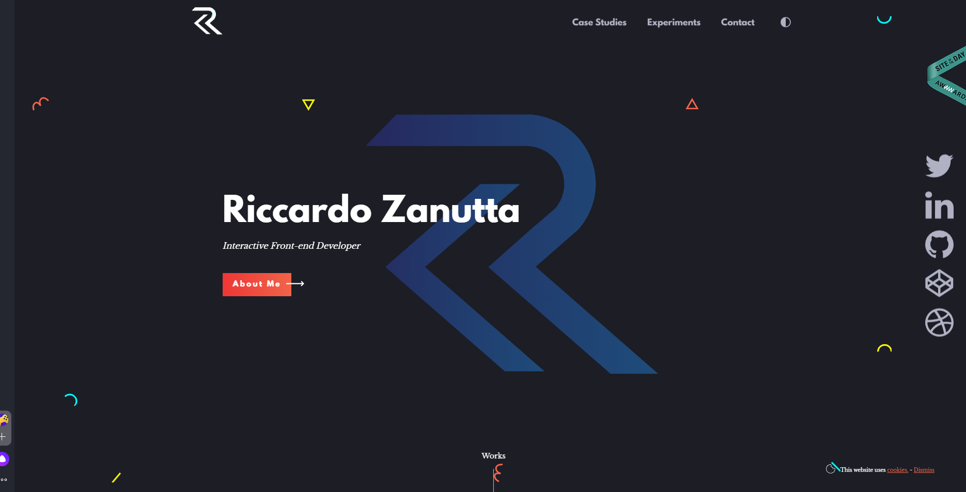

Рисунок 1.1 - Изображение 1-го анализируемого ресурса RICCARDO ZANUTTA - INTERACTIVE FRONTEND DEVELOPER

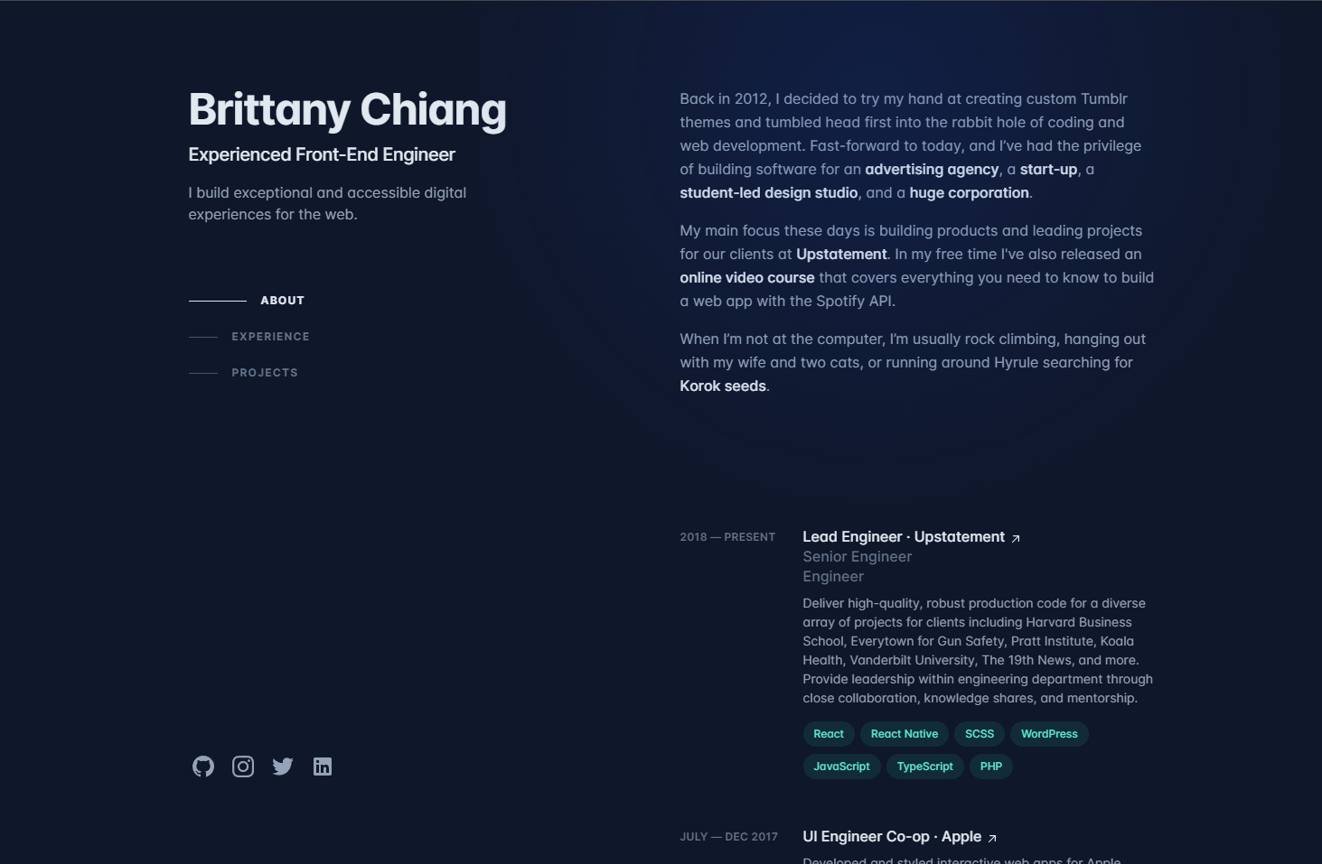

Рисунок 1.2 - Изображение 2-го анализируемого ресурса BRITTANY CHIANG

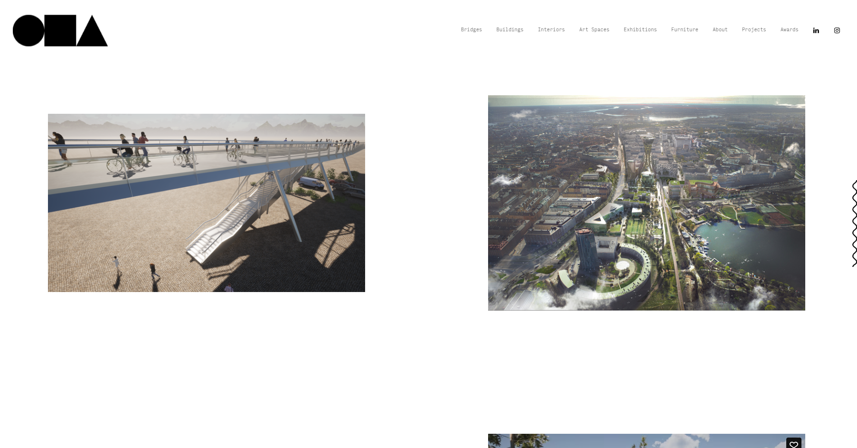

Рисунок 1.3 - Изображение 3-го анализируемого ресурса ERIKANDERSON

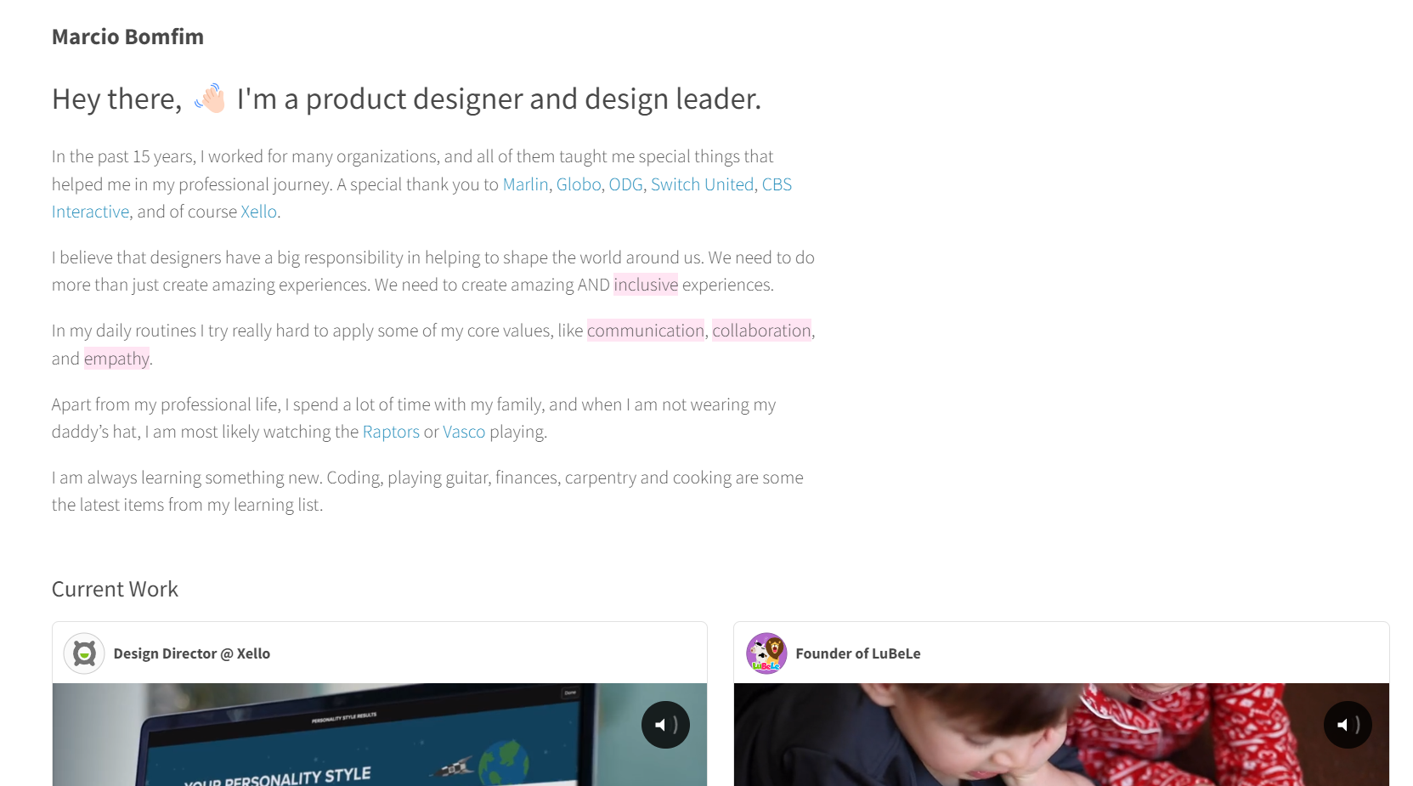

Рисунок 1.4 - Изображение 4-го анализируемого ресурса MARCIO BOMFIM

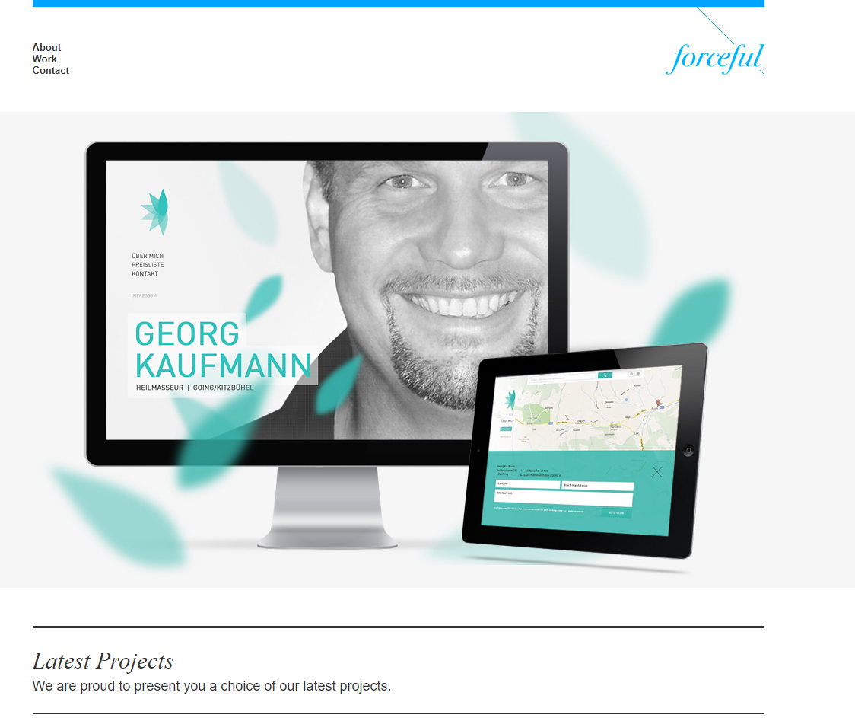

Рисунок 1.5 - Изображение 5-го анализируемого ресурса FORCEFUL

Таблица 1 – Сравнение интернет-ресурсов в предметной области

|  |  |  |  |  |  |
| --- | --- | --- | --- | --- | --- |
| **Свойство** | **riccardozanutta.com/** | **brittanychiang.com/** | **erikandersson.format.com/** | **marciobomfim.com/** | **we-are-forceful.com/** |
| Отдельная страница, посвященная проектам | + | + | + | - | - |
| Форма для связи с автором | + | - | - | - | - |
| Адаптация под разные устройства | + | + | + | + | - |
| Интерактивные элементы и анимации | + | + | + | - | + |
| Контент и его актуальность | + | + | + | + | - |
| Языки и технологии написания | HTML-5, CSS3, JavaScript 9 | HTML-5, CSS3, JavaScript 9 | HTML-5, CSS3, JavaScript 9 | HTML-5, CSS3, JavaScript 9 | HTML-5, CSS3, JavaScript 9 |

Вывод: после анализа различных интернет-ресурсов было принято решение о разработке многостраничного сайта, который будет адаптирован под разные устройства. Это позволит обеспечить максимальное удобство пользователям, независимо от типа устройства, которым они пользуются для доступа к ресурсу. На сайте будет предусмотрена удобная форма обратной связи, обеспечивающая возможность связи с автором. Кроме того, проекты будут представлены в доступной форме, обеспечивая подробное описание и информацию о различных работах. Это решение принято на основе лучших практик, выявленных в ходе анализа других веб-ресурсов портфолио, с целью создания удобного, информативного и привлекательного интернет-ресурса.

## 2.2 Обоснование выбора технологий разработки клиентской части интернет-ресурса

Выбор технологий разработки для данной работы представляет собой ключевой этап, определяющий основу функциональности, эффективность и дальнейшую гибкость интернет-ресурса. В контексте создания клиентской части интернет-ресурса, который является объектом данной работы, основной упор делается на использование HTML5, CSS3 и JavaScript. Эти технологии были выбраны с учетом их важных особенностей и возможностей, которые максимально соответствуют поставленным задачам и целям разработки данного интернет-ресурса.

HTML5 представляет собой современный стандарт разметки, предоставляющий более семантический и структурированный подход к созданию веб-страниц. По сравнению с предыдущими версиями HTML, HTML5 предлагает новые элементы и атрибуты, облегчающие создание более читаемого и понятного кода. Это снижает объем необходимого кода и упрощает поддержку и расширение проекта.

CSS3 предоставляет широкий спектр возможностей для оформления веб-страниц. В сравнении с более старыми версиями CSS, CSS3 включает в себя богатую анимацию, гибкие макеты, градиенты, тени и другие эффекты, позволяющие создавать эстетически приятный и адаптивный дизайн без использования изображений.

JavaScript является мощным языком программирования, который обеспечивает динамичность и интерактивность веб-страниц. По сравнению с альтернативными языками, JavaScript предлагает широкий спектр библиотек и фреймворков (например, React, Angular, Vue.js), что делает его универсальным выбором для создания сложных интерфейсов и функциональных возможностей.

Кроме того, HTML5, CSS3 и JavaScript предлагают высокую степень совместимости с мобильными устройствами и поддерживаются большинством современных браузеров. Это обеспечивает создание веб-приложения, которое будет корректно отображаться и работать на различных платформах и устройствах, что важно в контексте современной многообразной аудитории пользователей. А также, активное развитие и постоянное обновление спецификаций HTML5, CSS3 и JavaScript позволяют внедрять новые технологии и функциональности, улучшая производительность и возможности веб-приложения со временем. Это обеспечивает гибкость и будущую расширяемость разработанного интернет-ресурса, что является важным фактором в долгосрочной перспективе.

В рамках курсовой работы была использована методология БЭМ (Блок-Элемент-Модификатор) для организации и структурирования кода веб-страниц. Методология БЭМ предоставляет четкие правила именования классов и компонентов, что способствует модульности, повторному использованию кода и упрощает поддержку проекта. Применение БЭМ позволило создать независимые компоненты (блоки), каждый из которых содержит свои элементы и модификаторы. Это способствует четкости структуры, делает код более читаемым и упрощает его расширение и модификацию в дальнейшем.

Использование методологии БЭМ также способствует созданию модульных и адаптивных интерфейсов, что согласуется с современными требованиями веб-разработки и упрощает масштабирование проекта.

Вывод: Выбор данных технологий обоснован их широким применением в современной веб-разработке, поддержкой большинством браузеров и активным сообществом разработчиков, которые постоянно внедряют новые функциональности и улучшения. Их совместимость и интеграция обеспечивают возможность создания не только функционального, но и эстетичного интернет-ресурса, призванного удовлетворить пользовательские потребности. Надо заметить предоставляются на бесплатной основе. Это важные факторы, которые делают выбранный для курсовой работы набор технологий доступным и удобным.

## 2.3 Создание веб-страниц клиентской части интернет-ресурса с использованием технологий HTML5, CSS3 и JavaScript

Ключевым этапом разработки интернет-ресурса является создание клиентской части, где каждая страница обладает своей уникальной структурой и контентом. Процесс формирования веб-страниц основан на использовании технологий HTML5, CSS3 и JavaScript. Эти технологии играют ключевую роль в обеспечении взаимодействия, оформления и функциональности различных элементов страницы.

Каждая страница представляет собой самостоятельную сущность, содержащую уникальный контент и стилизацию, однако в процессе создания используется общий алгоритм, который гарантирует связь и целостность всего интернет-ресурса. HTML5 применяется для определения структуры и содержимого страницы, CSS3 – для оформления и визуального оформления элементов, а JavaScript обеспечивает динамичность и взаимодействие, что сделано в данной курсовой работе.

К страница также содержит в себе метатеги, которые играют важную роль в корректном отображении контента. Например, метатег `<meta charset="UTF-8">` определяет кодировку символов для правильного отображения текста, а `<meta name="viewport" content="width=device-width, initial-scale=1.0">` задает параметры масштабирования страницы для различных устройств, обеспечивая адаптивность контента. Использование метатегов на всех страницах гарантирует единое и корректное отображение информации на различных устройствах и браузерах, улучшая пользовательский опыт.

Каждая страница включает в себя хедер и футер. В хедере размещена навигация по сайту, представленная списком ссылок <ul> с классом header__navigation, который содержит элементы списка <li> с классом nav-list__item. В футере содержатся контактные ссылки, представленные списком социальных источников с классом social, где каждая ссылка представлена элементом списка <li> с классом social__item.

## 2.3.1 Главная страница

На главной странице представлена информация о моей профессиональной сфере – я геймдевелопер. Также здесь доступна возможность скачать мое резюме для получения более подробной информации обо мне и моем опыте работы - рисунок 2.1.

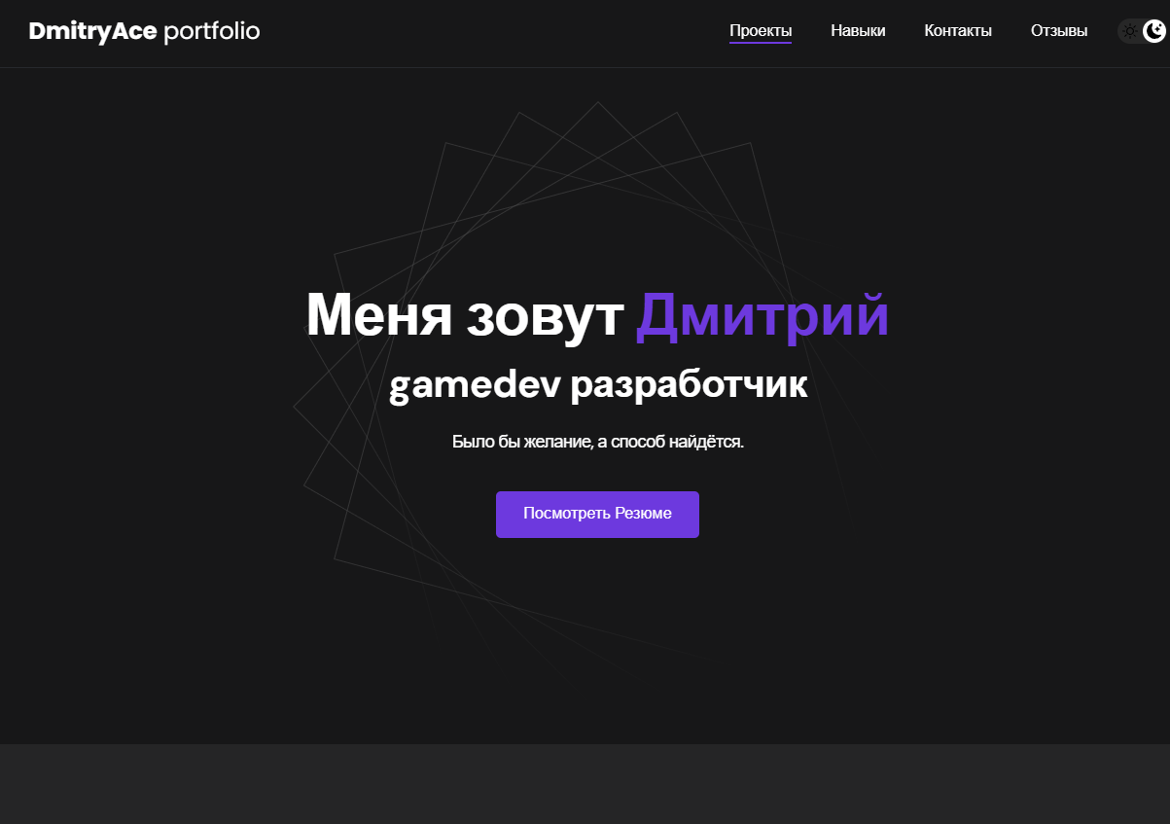

Рисунок 2.1 – Информация обо мне на главной странице

Далее на странице представлены секции с моими проектами. Каждый проект представлен в виде блока-ссылки, переходя по которой пользователь может получить более подробное представление о конкретном проекте -рисунок 2.2. Это позволяет пользователям ознакомиться с моими работами подробнее и получить представление о моем опыте и умениях.

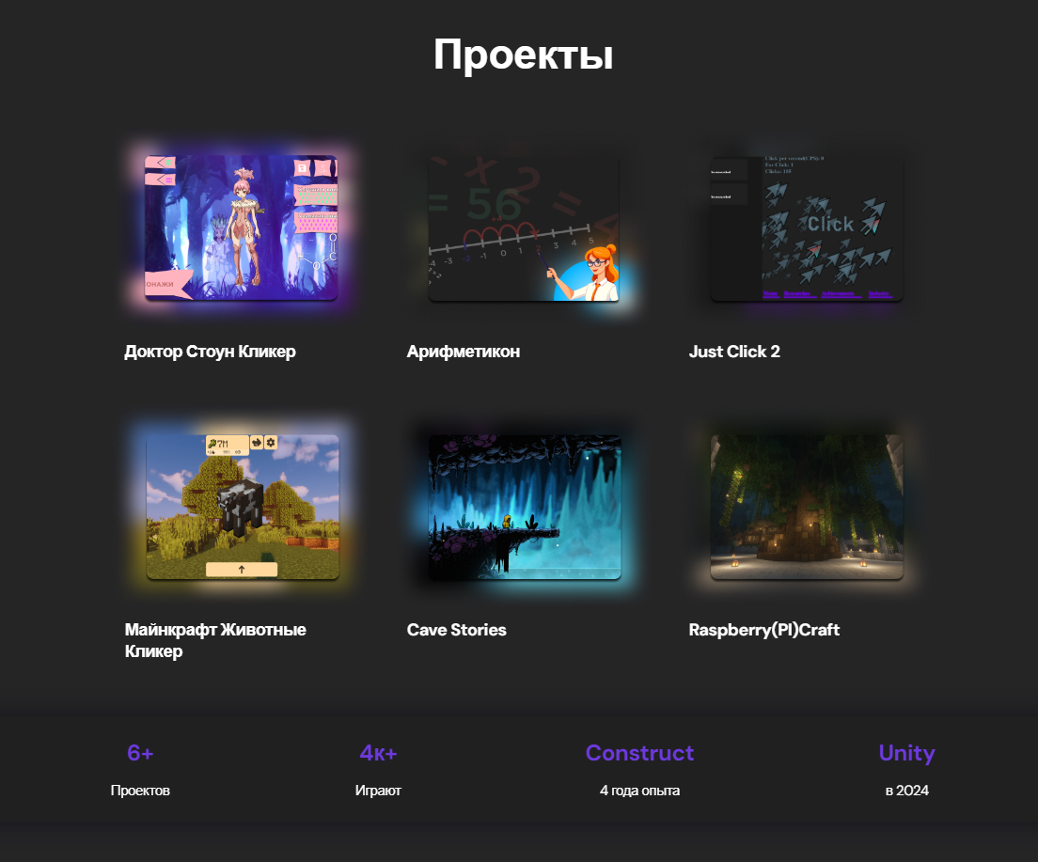

Рисунок 2.2 – Мои проекты указанные на странице

## 2.3.2 Страница навыков

На странице, посвященной навыкам, каждый аспект навыков представлен в эстетично оформленных блоках, позволяющих развернуто рассмотреть каждый подпункт. Здесь пользователь может найти разделы, отображающие разнообразные аспекты моего профессионального багажа, разложенные по пунктам и красочно оформленные для удобства восприятия информации - рисунок 2.3.

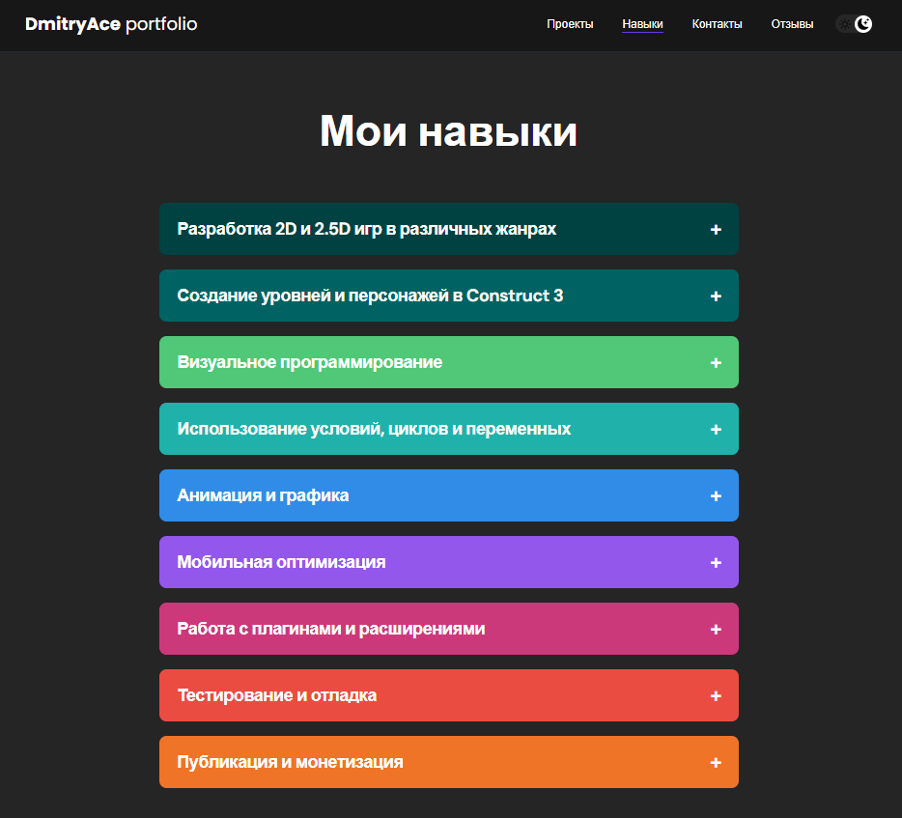

Рисунок 2.3 – Мои навыки указанные на странице

Кроме того, на этой странице предусмотрено место для видео-обзора моих навыков. Это видео обобщает ключевые моменты моего профессионального опыта и навыков, позволяя посетителям получить комплексное представление о моих умениях и подходах к работе - рисунок 2.4.

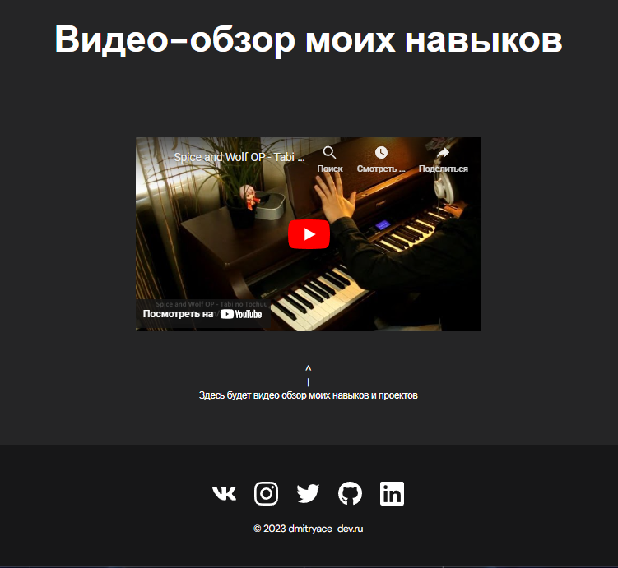

Рисунок 2.4 – Блок с видео-обзором моих навыков

## 2.3.3 Страница контактов

На данной странице представлена информация о моем местоположении, контактные данные и форма обратной связи для пользователей, желающих со мной связаться. Здесь присутствует краткое описание моего местоположения или места работы, а также адреса электронной почты, номера телефонов или другие способы связи.

Форма обратной связи на странице позволяет пользователям легко отправлять мне сообщения, вопросы или запросы непосредственно с сайта. Это удобный и простой способ для посетителей задать вопросы или поделиться информацией без необходимости использования внешних почтовых клиентов - рисунок 2.5.

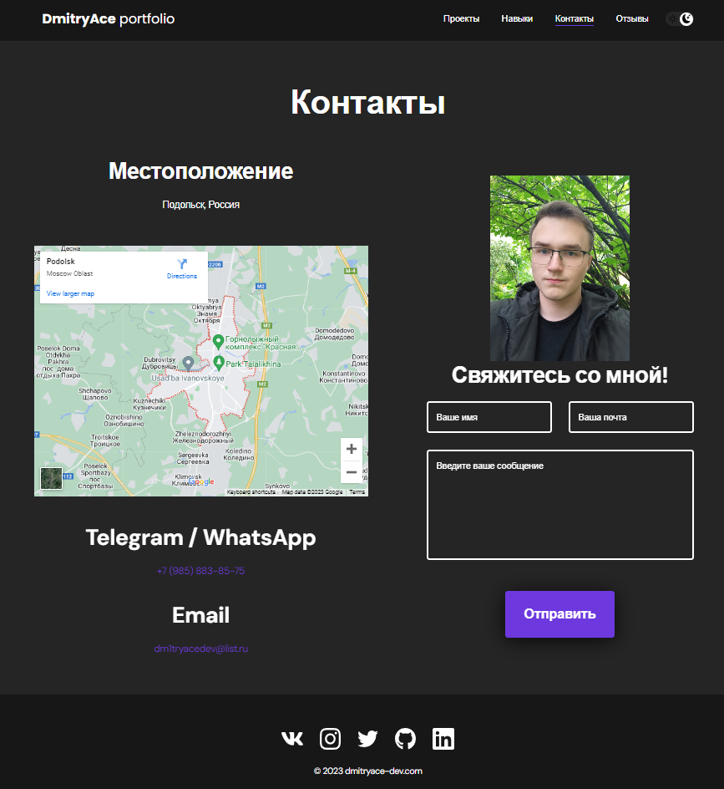

Рисунок 2.5 – Страница для контакта со мной

## 2.3.4 Страница с отзывами

На данной странице посетители могут оставлять отзывы о моей работе, делиться своими впечатлениями и комментариями. Функциональность галереи позволяет пролистывать отзывы горизонтально, обеспечивая удобную навигацию по различным мнениям пользователей.

Каждый отзыв представлен в виде блока, который содержит текстовое содержание оценки, комментарии и информацию о том, какой проект или услугу оценивает пользователь. Галерея отзывов позволяет посетителям получить общее представление о моей работе и услугах через разнообразные мнения и оценки других пользователей - рисунок 2.6.

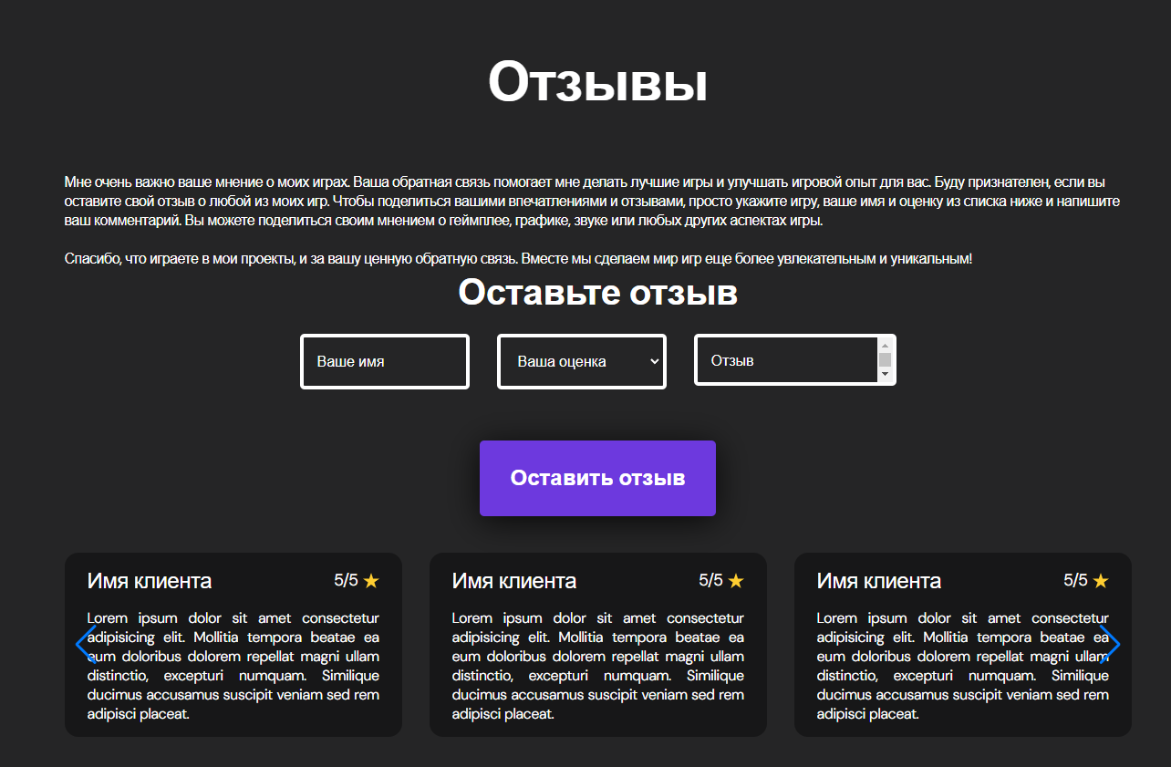

Рисунок 2.6 – Страница с отзывами

## 2.3.5 Типовая страница для каждого проекта

На странице проекта представлено изображение проекта вместе с кратким описанием. Кнопка "Перейти к проекту" обеспечивает прямую ссылку на сам проект, что позволяет пользователям быстро перейти для более подробного ознакомления с его содержанием и функциональностью. Это создает удобство в поиске информации и способствует быстрой навигации пользователя по сайту для более детального ознакомления с проектами - рисунки 2.7 - 2.12.

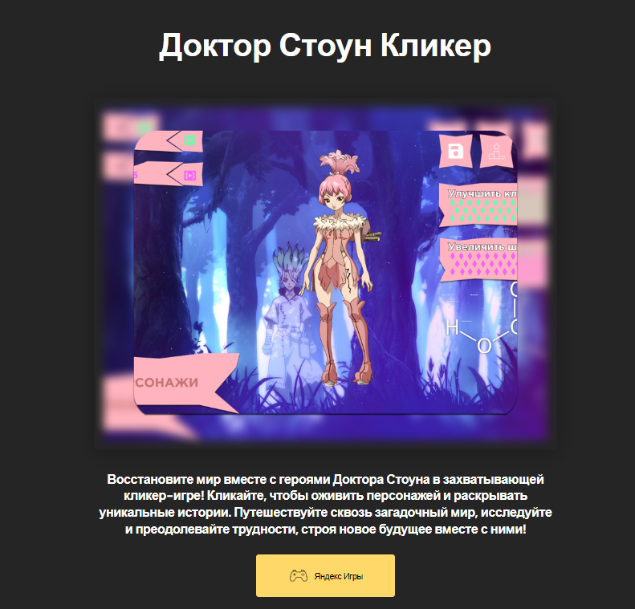

Рисунок 2.7 – Типовая страница проекта Доктор Стоун Кликер

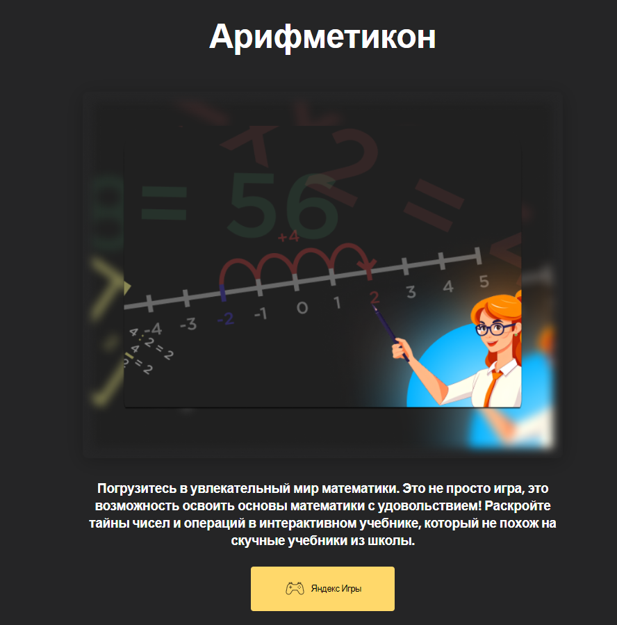

Рисунок 2.8– Типовая страница проекта Арифметикон

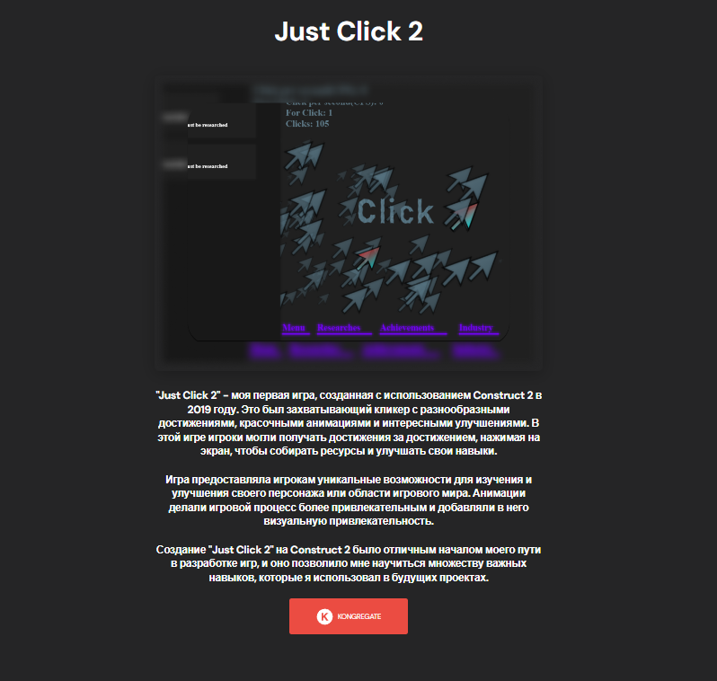

Рисунок 2.9 – Типовая страница проекта Just Click 2

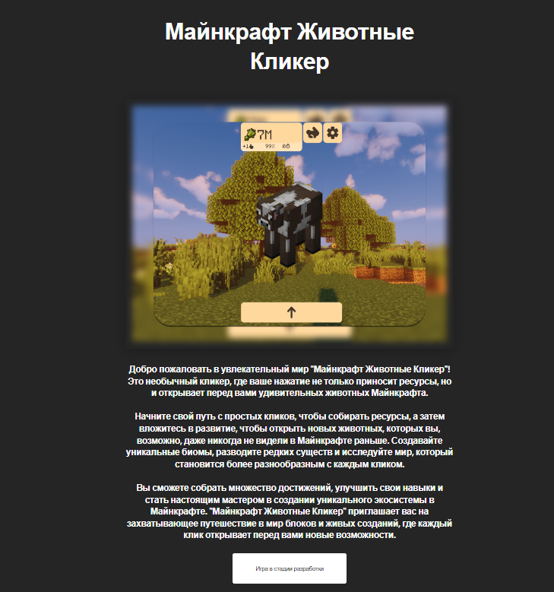

Рисунок 2.10 – Типовая страница проекта Майнкрафт Животные Кликер

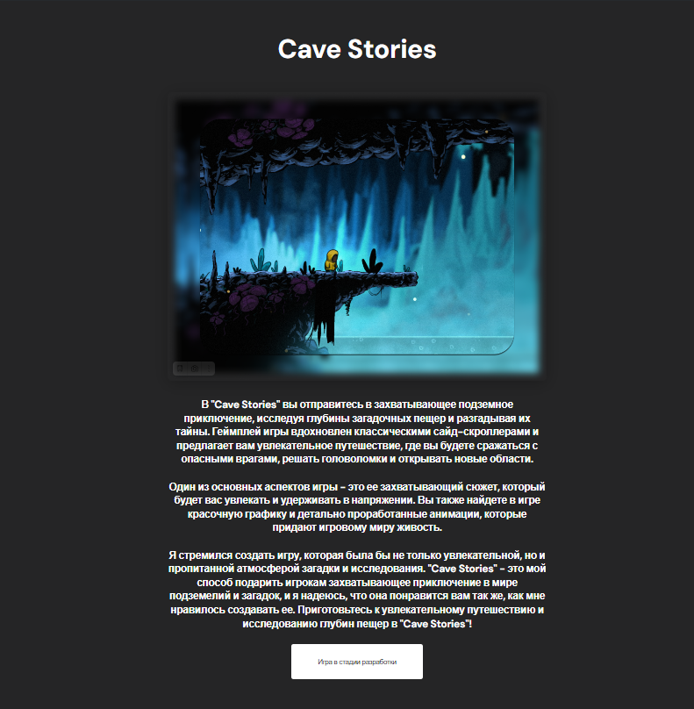

Рисунок 2.11 – Типовая страница проекта Cave Stories

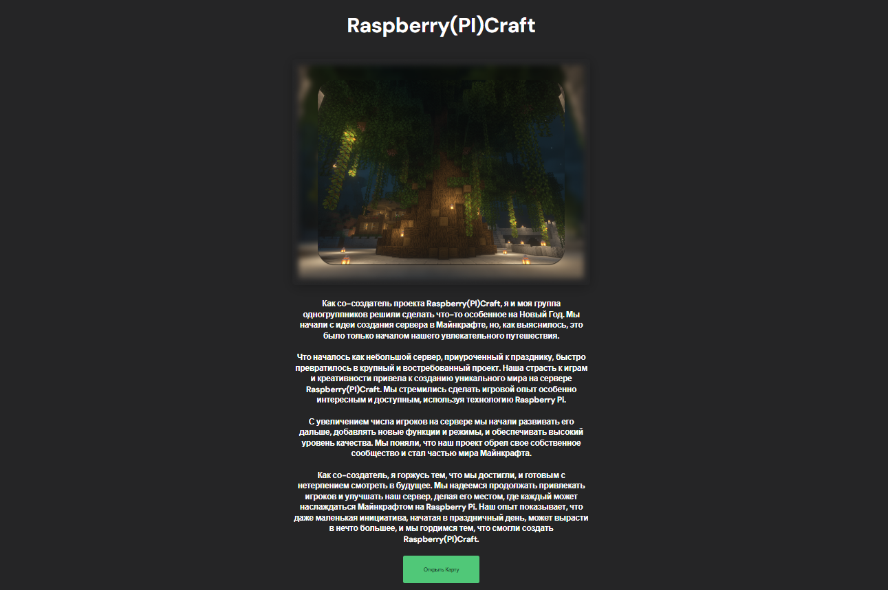

Рисунок 2.12 – Типовая страница проекта Raspberry(PI)Craft

Вывод: Созданный с учетом данной компоновки сайт существенно облегчает пользовательскую навигацию за счет разделения информации на страницы. Размещение информации о профессиональной сфере, проектах, навыках, контактной информации и отзывах на отдельных страницах упрощает поиск и получение нужной информации для посетителей.

## 2.4 Создание межстраничной навигации

Каждая страница веб-сайта содержит навигационное меню, позволяющее мгновенно перейти к основным разделам сайта: "Проекты" (Главная страница), "Навыки", "Контакты" и "Отзывы". Выделение текущей страницы фиолетовой полосой в этом меню придает уверенность пользователю, помогая быстро ориентироваться на сайте и облегчая понимание, где он находится в структуре ресурса. Это удобство использования стимулирует пользователя более эффективно взаимодействовать с контентом и получать необходимую информацию на каждой странице сайта - рисунок 2.13.



Рисунок 2.13 – Реализованная межстраничная навигация

Схема, изображенная на рисунке - 2.14, наглядно представляет организацию переходов между всеми страницами веб-сайта. Она демонстрирует доступ и легкость переходов между основными разделами, такими как "Проекты", "Навыки", "Контакты" и "Отзывы". Каждая стрелка на схеме представляет собой возможность перехода с одной страницы на другую, обеспечивая пользователю свободный и быстрый доступ ко всем разделам сайта. Это упрощает навигацию и позволяет пользователям свободно исследовать контент, переходя между различными частями сайта с минимальными усилиями.

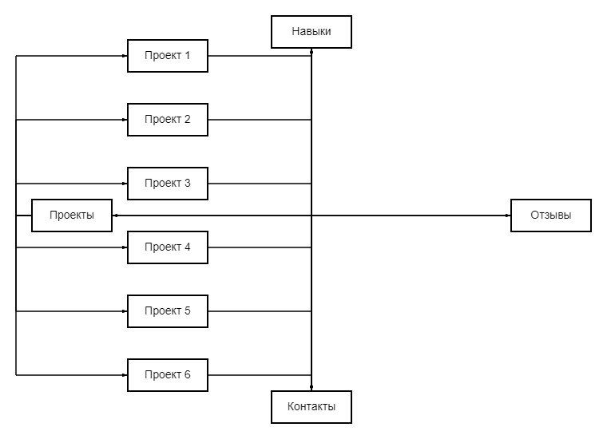

Рисунок 2.14 – Схема переходов по страницам

## 2.5 Реализация слоя клиентской логики веб-страниц с применением технологии JavaScript

Код представленный на рисунке - 2.15 отвечает за возможность изменения темы сайта для улучшения пользовательского опыта. Он осуществляет проверку предпочтительной цветовой схемы у пользователя как на уровне системных настроек браузера, так и в локальном хранилище. При соответствии темной схеме он активирует темный режим на кнопке и для всего тела документа. Кроме того, он отслеживает изменения системной цветовой схемы, чтобы автоматически обновлять тему на сайте. При клике на кнопку происходит переключение между темным и светлым режимами, что сохраняется в локальном хранилище браузера для последующих посещений. Это позволяет пользователям выбирать наиболее комфортную для них цветовую схему сайта.

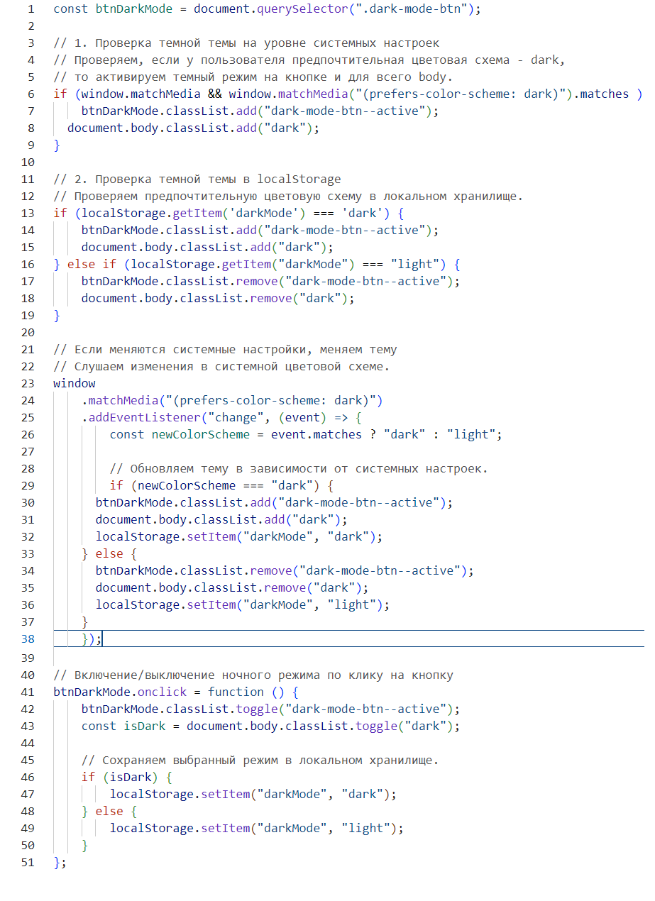

Рисунок 2.15 – Реализация выбора темы с помощью технологии JavaScript

Код представленный на рисунке - 2.16 реализует “бургерное” меню - тип навигационного интерфейса, часто используемого на мобильных устройствах. При нажатии на иконку бургера ('menuSwitcherButton') происходит открытие или закрытие навигационного меню ('navigation'). Также, при клике на ссылку внутри меню, оно автоматически закрывается, обеспечивая более удобное пользовательское взаимодействие. Этот подход позволяет компактно представить основные разделы сайта на мобильных устройствах, обеспечивая при этом возможность простого и быстрого доступа к ним.

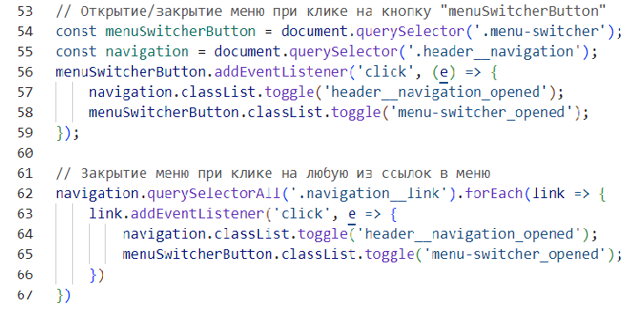

Рисунок 2.16 – Реализация мобильного меню с помощью технологии JavaScript

В работе также реализован класс Accordion, который обеспечивает анимированное открытие и закрытие блоков с информацией о навыках. При клике на элемент summary в элементе details происходит плавное развертывание контента, представленного в элементе div с классом "skill__text". Анимация реализуется с использованием Web Animations API (WAAPI), что создает плавное визуальное взаимодействие при открытии и закрытии карточек навыков. Код также содержит логику, обеспечивающую корректную анимацию при повторных кликах или изменениях состояния элементов. В конце кода создается экземпляр Accordion для каждого элемента details на странице, чтобы применить эту анимацию ко всем карточкам навыков одновременно.

Код представленный на рисунке - 2.17 настраивает Swiper - интерактивный слайдер, который обеспечивает удобный просмотр отзывов на веб-странице. Он создает карусель, позволяющую переключаться между карточками с отзывами. Параметры слайдера включают кнопки "вперед" и "назад" для навигации, определение количества отображаемых слайдов, расстояние между ними, а также настройки автопрокрутки с возможностью остановки на последнем слайде. Брейкпоинты адаптируют количество отображаемых слайдов в зависимости от размера экрана, обеспечивая удобство использования при просмотре отзывов на устройствах с различными разрешениями.

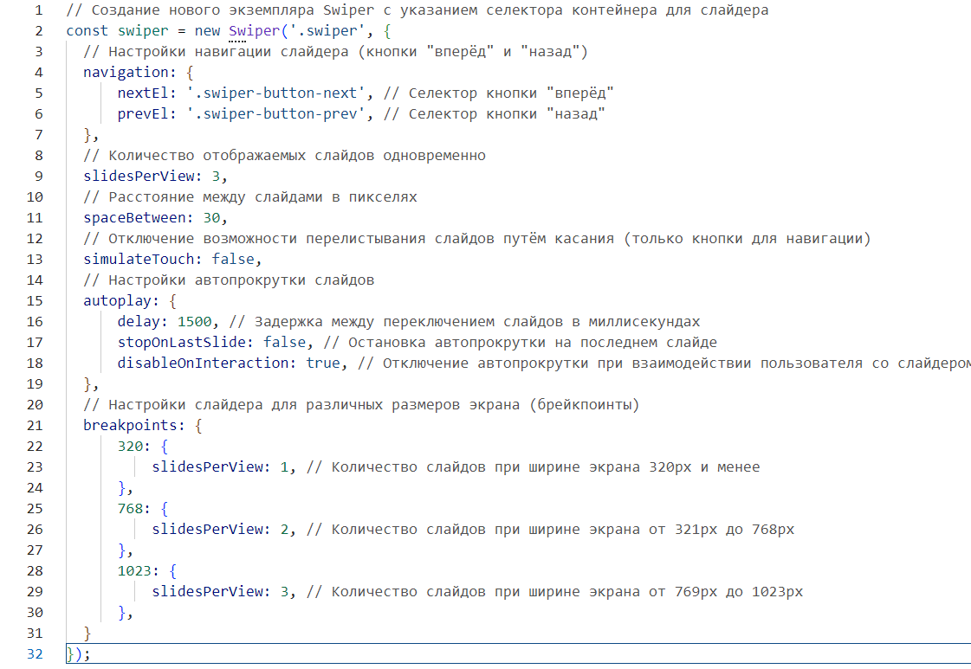Рисунок 2.17 – Реализация карусели отзывов с помощью технологии JavaScript

Вывод: JavaScript внес существенный вклад в улучшение пользовательского опыта на сайте, обеспечивая интерактивность, плавные анимации, адаптивность и удобство взаимодействия. Благодаря скриптам удалось создать динамические элементы, такие как слайдеры, аккордеоны, анимированные эффекты переходов, что значительно повысило удобство использования и привлекательность сайта для посетителей.

# 3 АДАПТАЦИЯ КЛИЕНТСКОЙ ЧАСТИ ИНТЕРНЕТ-РЕСУРСА

## 3.1 Адаптация клиентской части интернет ресурса для основных браузеров

Медиазапросы являются инструментом адаптации веб-страницы к различным размерам экранов и различным устройствам. В представленных стилях, показанных на рисунке 3.1, применены медиазапросы для обеспечения адаптивности интерфейса в зависимости от ширины экрана и типа устройства. Это позволяет адаптировать клиентскую часть веб-ресурса для различных браузеров, обеспечивая удобство использования и приятное визуальное восприятие независимо от размера устройства, на котором открывается сайт. Стили адаптируются, изменяя размеры текста, расположение элементов, ширину блоков и другие параметры для обеспечения удобства пользовательского опыта на различных устройствах и в различных условиях просмотра.

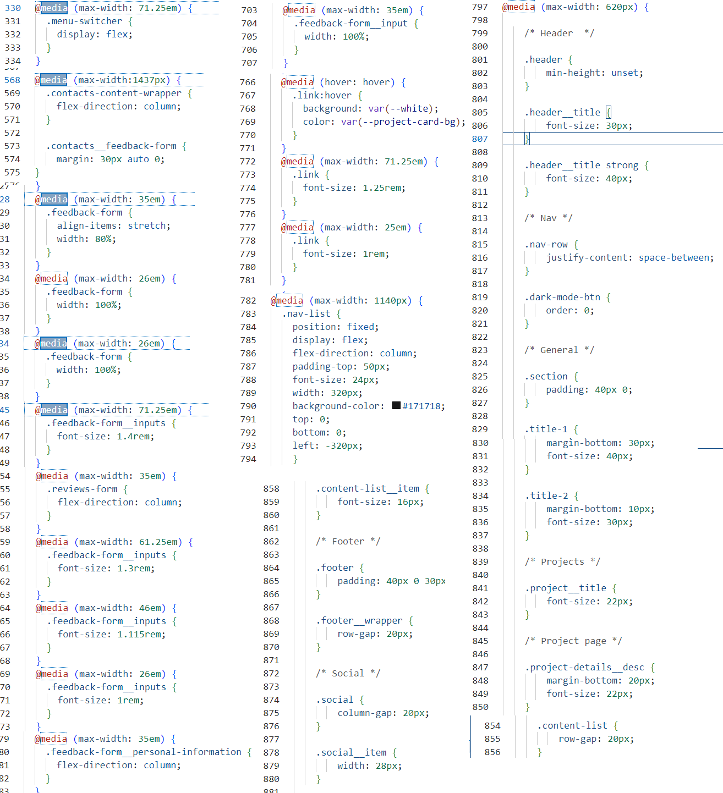

Рисунок 3.1 – Реализация медиазапросов

Написанный сайт поддерживается разными браузерами - рисунки 3.2 - 3.4.

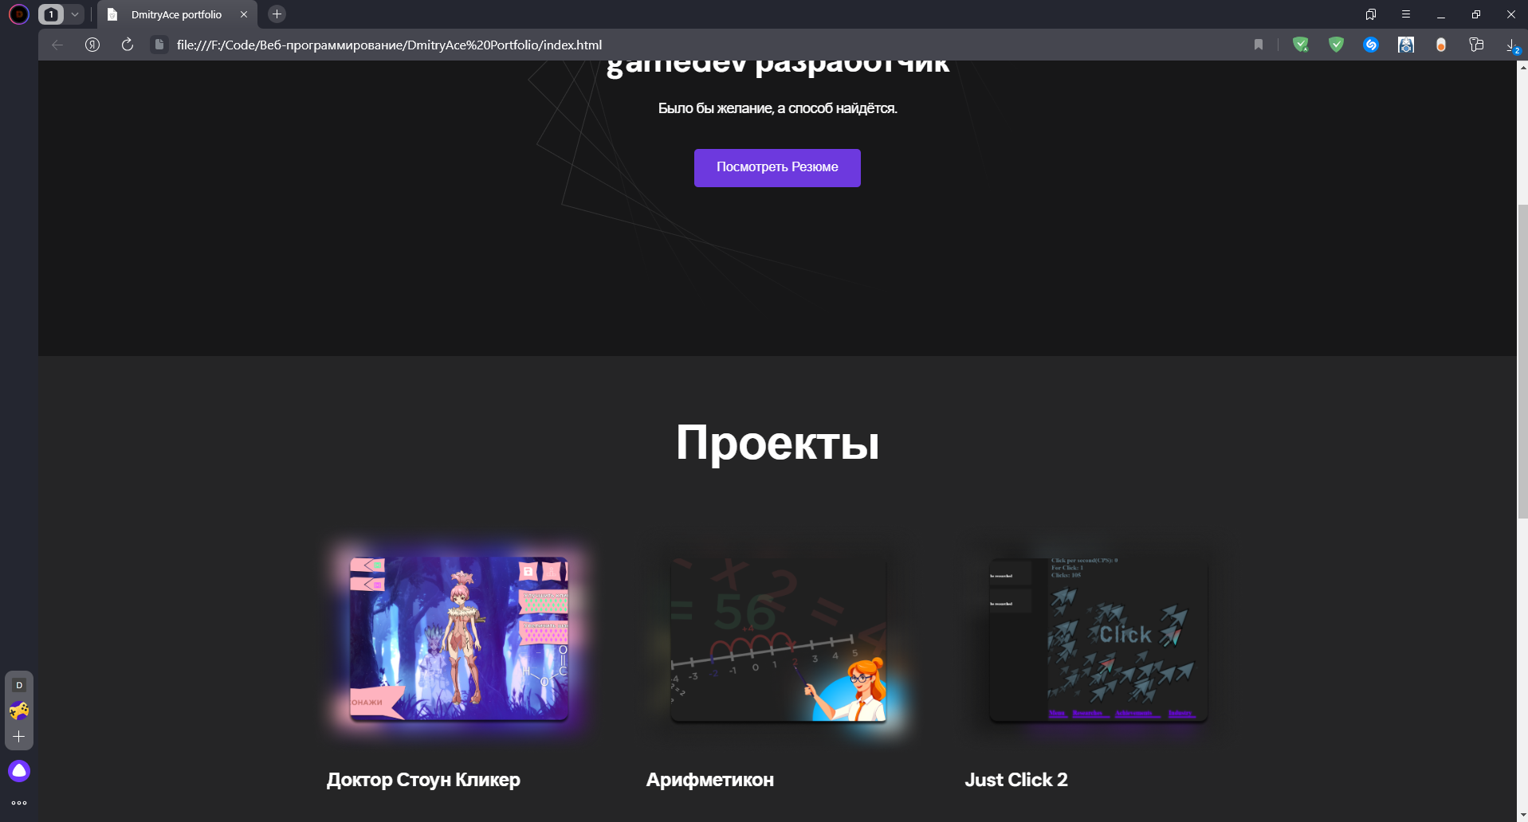

Рисунок 3.2 – Ресурс открыт при помощи браузера Яндекс.Браузер

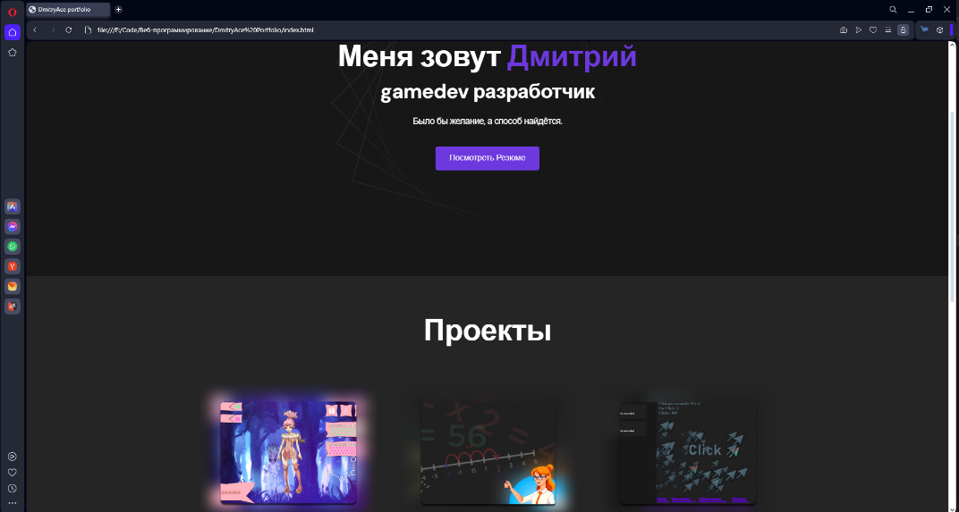

Рисунок 3.3 – Ресурс открыт при помощи браузера Opera

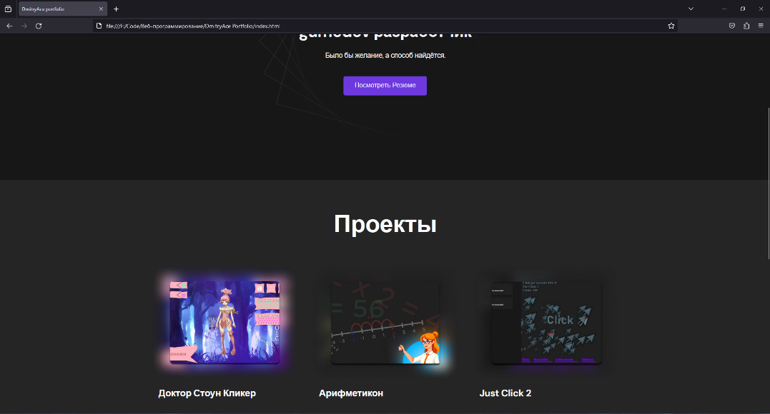

Рисунок 3.4 – Ресурс открыт при помощи браузера Mozilla Firefox

## 3.2 Адаптация клиентской части интернет ресурса для стационарных и мобильных устройств

В процессе адаптации для мобильных устройств была применена комбинация единиц измерения, таких как `rem`, `em` и пиксели (`px`). `rem` и `em` обеспечивают относительные размеры, зависящие от базового размера шрифта или родительского элемента, что улучшает масштабируемость интерфейса. Одновременно использование пикселей (`px`) для определенных элементов дает точное позиционирование и размеры, что помогает поддерживать детализацию и консистентность интерфейса на различных устройствах - рисунок 3.5 - 3.6.

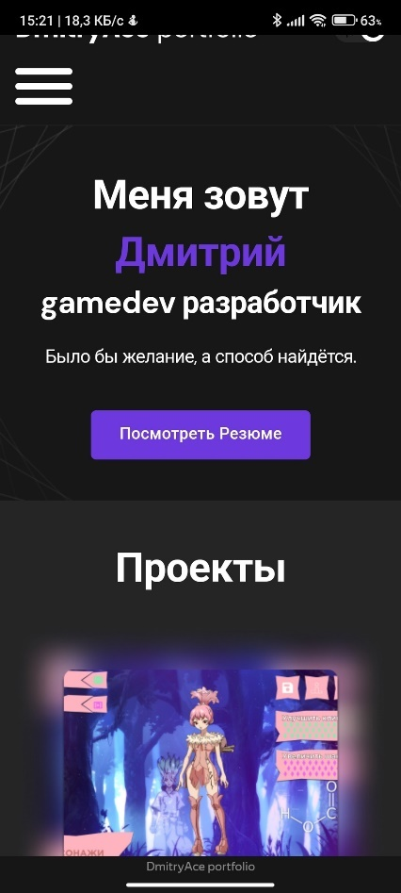

Рисунок 3.5 – Ресурс открыт на устройстве Xiaomi Redmi 12, 2400x1080

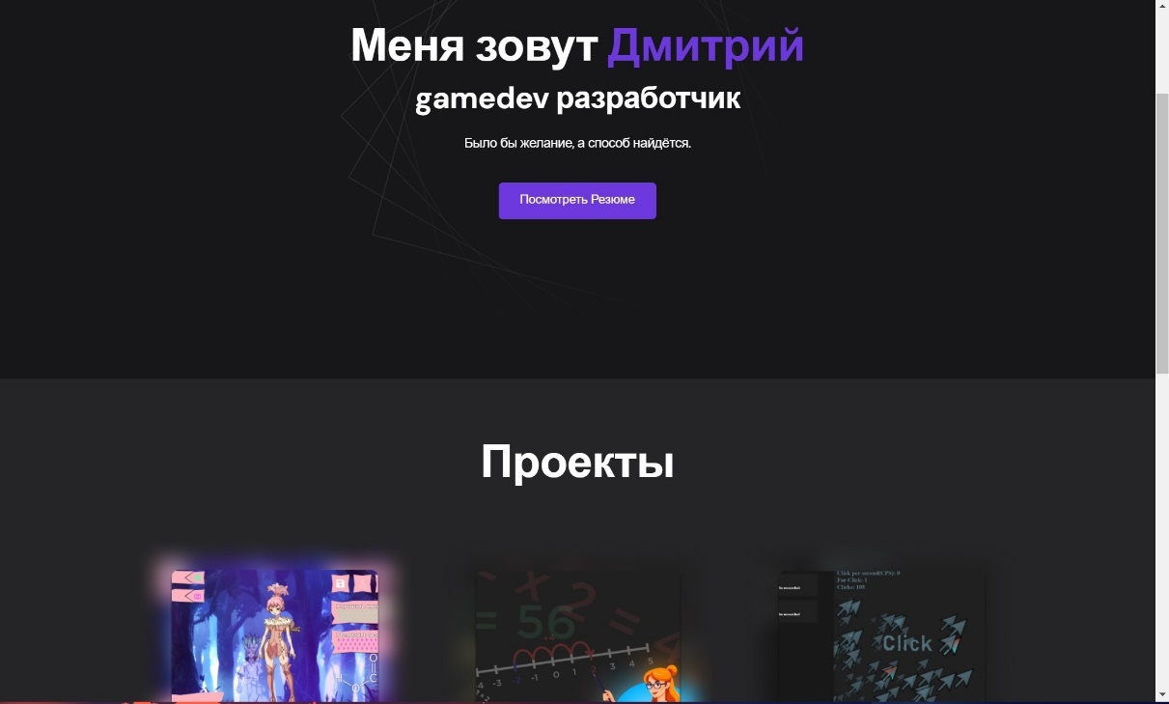

Рисунок 3.6 – Ресурс открыт на устройстве HUAWEI MateBook 14 KLVL-W56W 2160x1440

ЗАКЛЮЧЕНИЕ

В ходе выполнения данной курсовой работы успешно реализована клиентская часть интернет-ресурса "Портфолио". Процесс включал разработку динамичного и адаптивного веб-сайта с использованием современных технологий веб-разработки, таких как HTML, CSS и JavaScript. В результате получен интуитивно понятный и привлекательный интерфейс, подстраивающийся под различные экраны устройств, что значительно повышает удобство использования ресурса для широкого круга пользователей. Отображение элементов сайта адаптировано для основных браузеров и различных устройств, что обеспечивает единообразное и приятное визуальное восприятие интерфейса. Создание адаптивных компонентов и использование различных единиц измерения позволило эффективно адаптировать контент и обеспечить корректное отображение на мобильных устройствах, обеспечивая пользователям удобный и приятный опыт использования сайта.

Тщательный анализ предметной области сыграл важную роль в успешной реализации данной курсовой работы. Этот анализ помог определить ключевые потребности пользователей и основные цели сайта, что в свою очередь позволило эффективно спроектировать интерфейс с учетом требований адаптивности для различных устройств. Результаты анализа и их учет в процессе разработки позволили создать функциональный и интуитивно понятный пользовательский опыт на всех уровнях использования сайта "Портфолио".

Каждая поставленная задача в рамках курсовой работы была выполнена успешно.

Ссылка на разработанный интернет ресурс для курсовой работы на тему “Портфолио”: <https://dmitryace.github.io/portfolio/index.html>

Ссылка на исходный код разработанного интернет ресурса для курсовой работы на тему “Портфолио”: <https://github.com/DmitryAce/portfolio>

список используемых источников

1. RICCARDO ZANUTTA - INTERACTIVE FRONTEND DEVELOPER [Электронный ресурс] URL: <http://riccardozanutta.com/> (Дата обращения: 26.11.2023).
2. BRITTANY CHIANG [Электронный ресурс] URL: <https://brittanychiang.com/> (Дата обращения: 26.11.2023).
3. ERIKANDERSON [Электронный ресурс] URL: <https://erikandersson.format.com/> (Дата обращения: 26.11.2023).
4. MARCIO BOMFIM [Электронный ресурс] URL: <http://marciobomfim.com/> (Дата обращения: 26.11.2023).
5. FORCEFUL [Электронный ресурс] URL: <http://www.we-are-forceful.com/> (Дата обращения: 26.11.2023).
6. Дакетт Д. HTML и CSS. Разработка и дизайн веб-сайтов. Эксмо — 2018. — 474 с.
7. Дакетт Д. Javascript и jQuery. Интерактивная веб-разработка Эксмо — 2017. — 640 с.
8. Васильев Н. П., Заяц А. М. Проектирование и разработка WEB-приложений. Введение в frontend и backend разработку на JavaScript и node.js. Лань — 2021. — 120 с.
9. ХАБР [Электронный ресурс] URL: <https://habr.com/ru/flows/develop/articles/> (Дата обращения: 26.11.2023).
10. Лекции по Разработке клиентских частей интернет-ресурсов. Лектор: Матчин Василий Тимофеевич.
11. CSS-TRICKS [Электронный ресурс] URL: <https://css-tricks.com/how-to-animate-the-details-element/> (Дата обращения: 26.11.2023).
12. Mozilla Developer Network (MDN) [Электронный ресурс] URL: <https://developer.mozilla.org/> (Дата обращения: 26.11.2023).
13. Codecademy [Электронный ресурс] URL: <https://www.codecademy.com/> (Дата обращения: 26.11.2023).
14. Stack Overflow [Электронный ресурс] URL: <https://stackoverflow.com/> (Дата обращения: 26.11.2023).
15. METANIT [Электронный ресурс] URL: <https://metanit.com/web/> (Дата обращения: 26.11.2023).
16. ГОСТ 7.32—2017 Система стандартов по информации, библиотечному и издательскому делу ОТЧЕТ О НАУЧНО-ИССЛЕДОВАТЕЛЬСКОЙ РАБОТЕ Структура и правила оформления — М.:Стандартинформ, 2017. — 32 с.